Java2 Lab 9
(JavaFx)
[Experimental Objective]
- 学习理解JavaFx
- 通过编写和调试程序，掌握JAVA图形界面设计的基本方法

[Javafx组成]
下图显示JavaFx中，舞台（Stage），场景（Scene），容器（Container），布局（Layout）和控件（Controls）之间的关系：
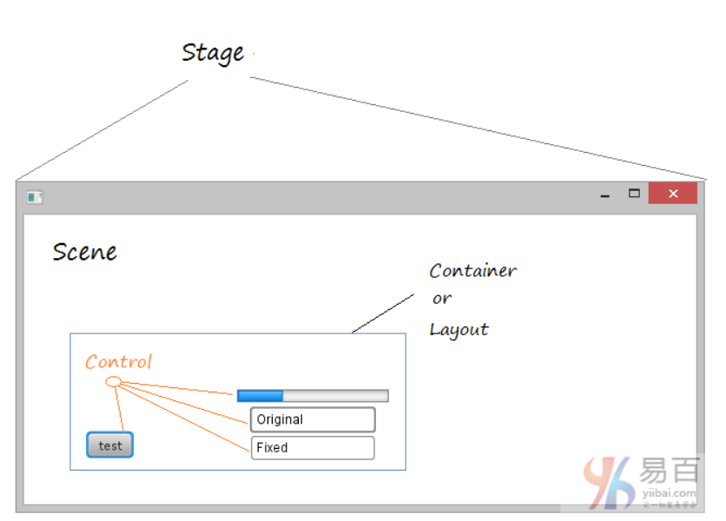
Pane

javafx 一些简单类名
1、Scene：创建场景
2、Stage：创建舞台
3、Pane：面板的基类，用getChildren（）可以返回面板中的节点列表
4、stackPane：面板，节点放置在面板中央
5、FlowPane：节点以一行一行，或一列一列放置
6、GridPane：节点放置在一个二维网络的单元格中
7、BorderPane：节点放置在四周及中央
8、HBox：节点放置在单行中
9、VBox：节点放置在单列中
10、Color：定义颜色
11、Font：定义字体大小，格式，粗细等
12、Image：获取图像
13、ImageView：按要求显示图像
14、Text：创建文本
15、Line：创建直线
16、Rectangle：创建矩形
17、Circle：创建圆
18、Ellipse：创建椭圆
19、Arc：创建弧
20、Polyogn： 创建封口的多边形
21、Polyline：创建未封口的多边形

[Javafx安装]
安装e(fx)clipse:
参见教程：https://www.yiibai.com/javafx/install-efxclipse-into-eclipse.html

在install new software中输入:
Name: e(fx)clipse
Location: http://download.eclipse.org/efxclipse/updates-released/2.3.0/site

[Exercise]

练习1：
参照lab8的练习1，使用JavaFx编写hello world程序，并显示窗口和按钮内容为hello world，点击按钮可以在控制台输出hello world，效果如图。

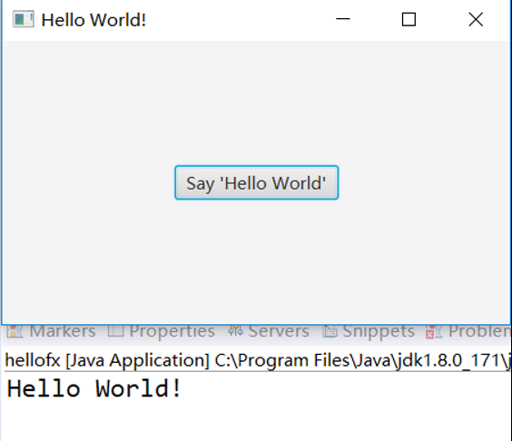
提示：
设置按钮事件，并将scene, button, stage等各个部分依次组装起来即可。
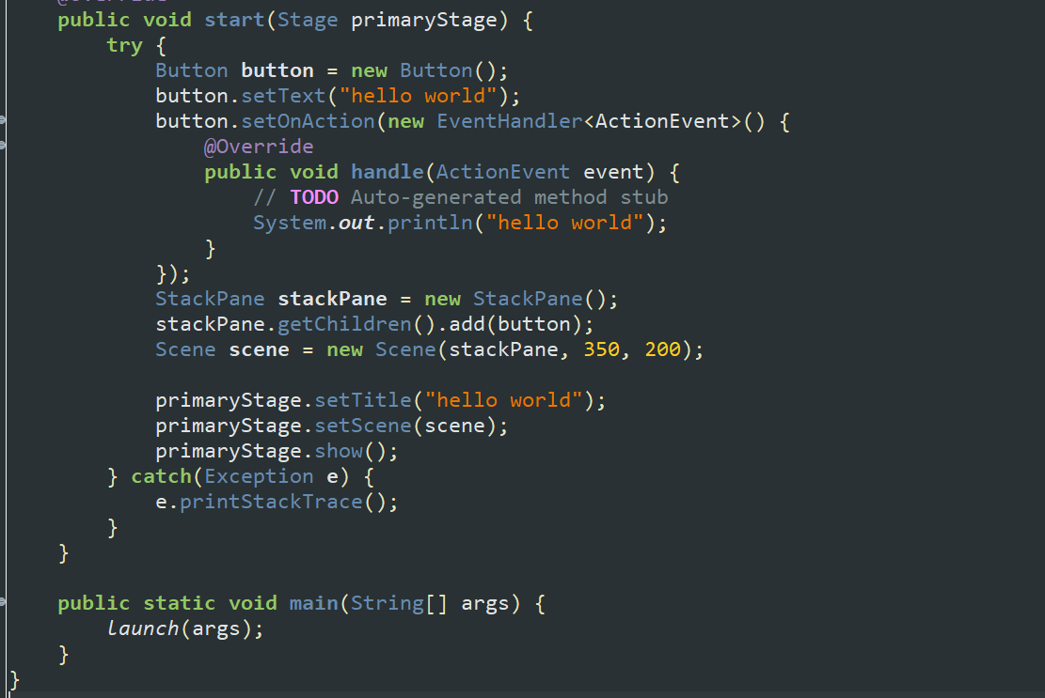
注：StackPane：它是类似于以前的CardLayout的一种卡片布局方式，就是后面的内容会显示在前面内容之上。

练习2：
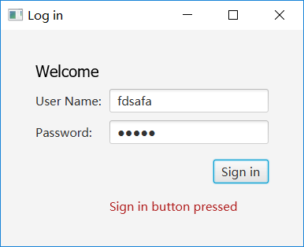
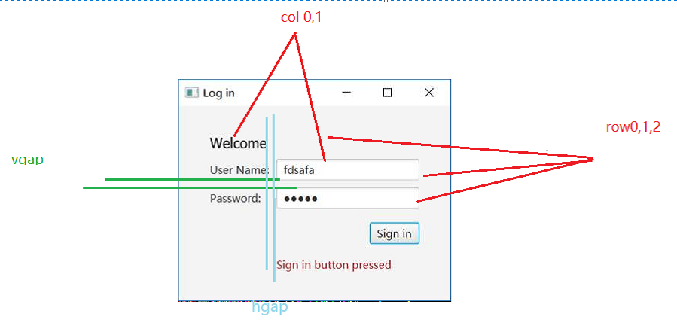

思路提示：
在练习1的基础上，沿用上次lab8实验2的思路，将text, label,textfield,password field等各个组件放到GridPane中（因为GridPane可以创建二维的行和列网格），再将gridPane调整大小后添加到scene中，并设置scene为stage的场景即可。
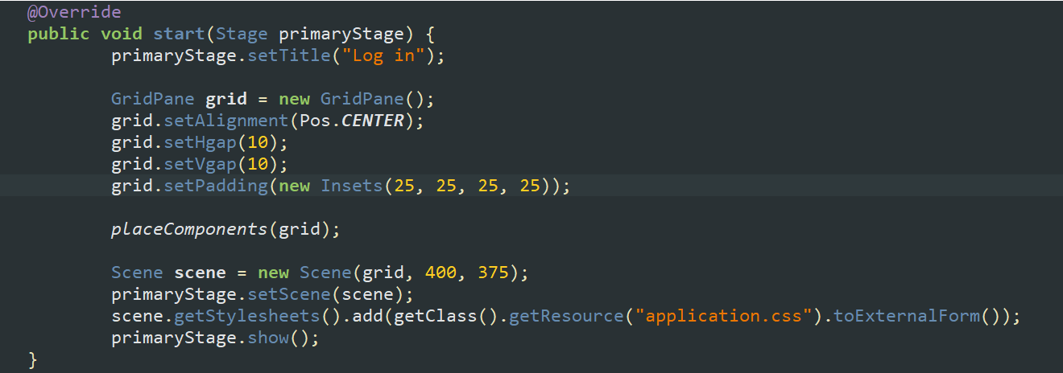

将其他组件依次放置到GridPane中：
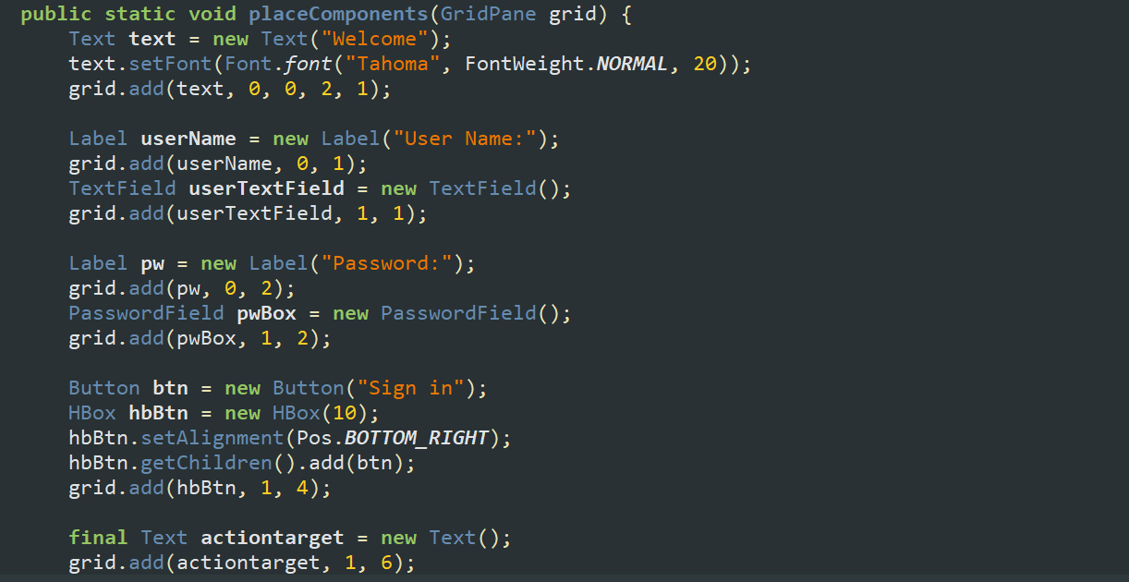
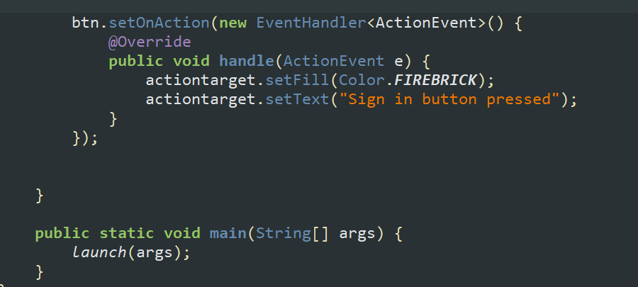

【可选】练习3：
在实验2的基础上，安装JavaFX Scene Builder，把实验2用图形化编码的方式实现一下，并比较图形化编码和用代码编写的优缺点。

具体安装步骤参见教程：
https://www.yiibai.com/javafx/install-javafx-scene-builder-into-eclipse.html

在javaFx项目中新建new fxml document,并在fxml 文件右键选择 Open with Scene Builder，这样将会打开图形编辑界面
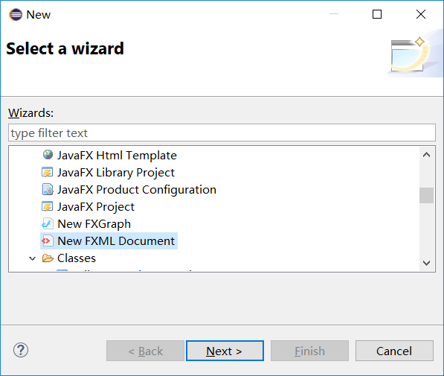

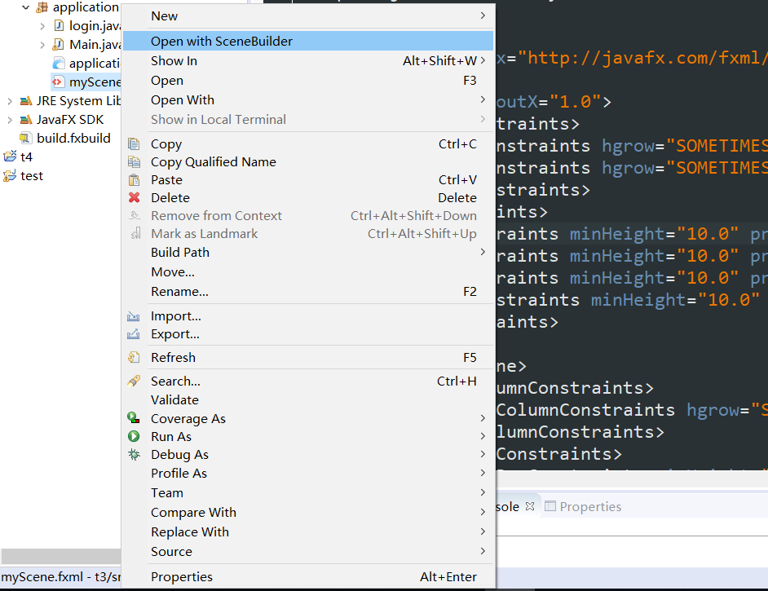
只需将各个元件依次添加组装即可
